

营销赢家竞争决策系统
(Marketing Winner)

简 易 规 则

台湾特波国际股份公司
南京校研科技有限公司
地址: 南京市青岛路32号南京大学科技创业中心4层
电话: 025-83682569, 13327819263范成武
e-mail: fcw9@163.com

一、软件概论
营销赢家(Marketing Winner)企业仿真经营软件.竞赛环境共包含二个市场, 三样商品, 五个部门管理决策及商品情报, 共同组成全方位的企业经营决策.
经营团队角色包含总经理, 营销经理, 生产经理, 人事经理及财务经理，分别负责竞赛团队的各项职能.
二个市场: 依据市场分配区位分为都市市场及郊外市场.
三样商品: 依据产品特质及价格共区分为三样商品.
A商品: 价格区间介于 500~1,200 元, 属于日常低价商品.
B商品: 价格区间介于 1,500~3,000 元, 属于中低阶商品.
C商品: 价格区间介于 25,000~35,000 元, 属于高价特殊品.
五个部门管理决策: 依据营销面, 生产面, 人事面及财务面组成五大项管理决策, 兹分述如下:
1、都市市场销售决策: 依据人事, 预测销售量, 商品价格, 广告方式, 营销通路, 分为五项子决策.
1.1预测销售量: 分别预测三种商品的销售量.商品实际销售量受到商品价格, 广告费用, 营销通路, 商品特性等因素影响.
1.2商品价格: 各商品定价决策分别依据其商品别而有不同的价格区间.
1.3广告方式: 各商品均有六种广告方式, 广告方式不局限于单一媒体, 决策者可依其决策, 选择多样广告媒体.广告媒体的选择将影响实际销售量.广告方式包含: 电话, 报纸, Internet, DM, LeafLet, 杂志.
1.4营销通路: 每样商品均有两种营销通路可以使用, 决策者可依据需要选择建立 直营店 或 量贩专柜 通路.
1.5人事决策: 当决策者选择 直营店 的营销通路, 必须决定 直营店 的营业人员.
2、郊区市场销售决策: 依据人事, 预测销售量, 商品价格, 广告方式, 营销通路, 分为五项子决策.
（同都市市场决策项目）
3、生产部门决策: 可分为生产量, 质量管理, 研究发展, 生产线建置, 生产线停机, 技术人员聘用及原料采购决策, 商品特性变更等八项子决策.
3.1生产量决策: 依据预测销售量决定生产量, 俾足够预测销售量的达成.
3.2质量管理决策: 将影响下一期的组装费用.
3.3研究发展决策: 当研发费用累积达到一定金额, 将可能成功研发生产新产品.商品的研发成功将对市场销售量产生影响.
3.4生产线建置决策: 决策者必须依据计划生产量决定各商品的生产线设备数, 以生产足够的商品备供销售.
3.5生产线停机决策: 公司可依据预计销售量决定生产量, 当生生产线产能远远大于生产量, 将产生产能利用率过低情形, 决策者可依据情况决定停机决策, 以减少生产成本.
3.6技术人员聘用决策: 依据生产线数量决定技术人员聘用数量.
3.7原料采购决策: 依据生产量决定原料采购的金额及数量.
3.8商品特性变更: 三种商品各有五种商品特性可以选择, 依据各商品的特质, 选择各商品的制造特性.商品制造特性的选择, 将影响产品销售量.
4、人事部门决策: 决定人员训练费用以及基本薪资的决定.
5、财务部门决策: 公司依据其预计资金流量决定是否举债或是将闲置资金投入短期投资.
二、简单操作
1、学生端：打开浏览器—http://(IP地址)/tmw/login.aspx
2、老师端：打开浏览器—http://(IP地址):1344
3、老师端用户名、密码可以在软件的系统设定中查询、修改。

二、决策项目介绍
重点关注第零期几个数据：
- 现金余额：5,810,200；2、业主权益：7，110，000；3、企业总资产：18,490,150；
ㄧ、都市市场销售决策(1)
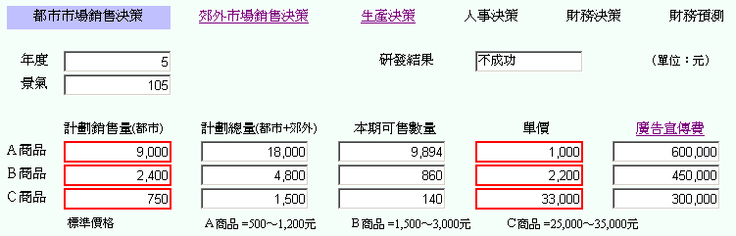
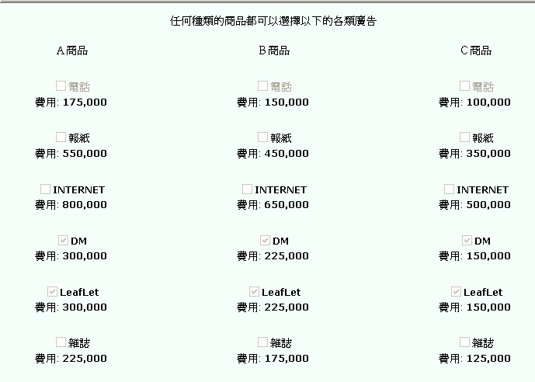

- A、B、C商品预计销售量：竞赛公司根据营销计划，填写各商品的预计销售数量。
- A、B、C商品单价：标准价格区间，A商品为500～1,200元，B为1,500～3,000元，C商品为25,000～35,000元。商品单价不可低于标准价格区间。
- A、B、C商品广告宣传费：广告宣传费用可以加强销售强度。使用者点选广告宣传费之后，可以从6种广告宣传媒体，选择适用的广告媒体。每一种媒体，一年只能购买一次。
都市市场销售决策(2)
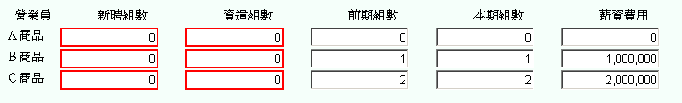
- A、B、C商品直营店需要新聘组数：每开一家直营店，就必须有店员一组人力。店员数量会影响销售能力。

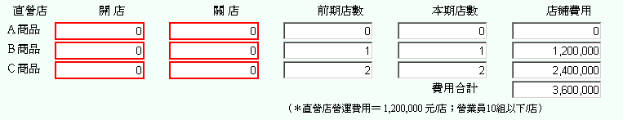
- A、B、C商品直营店开店数：直营店为竞赛公司所有。每一家直营店的店铺费用是1,200,000元。

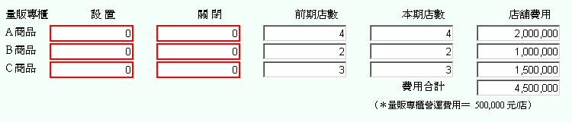
- A、B、C商品量贩店开店数：量贩店为竞赛公司的合作厂商所有。每开一家量贩店，竞赛公司必须支付500,000元。

2、郊外市场销售决策(1)

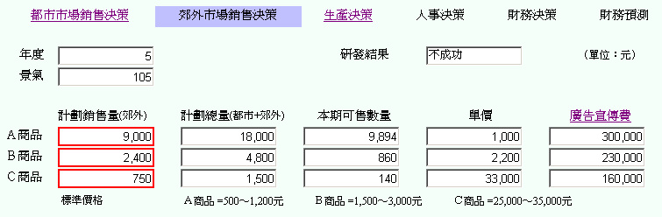

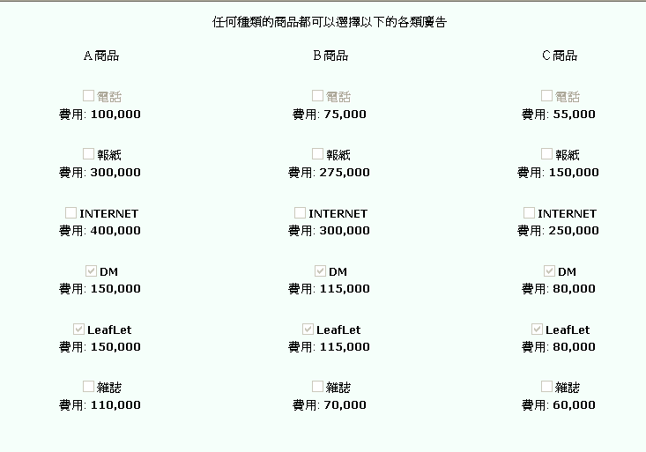

- A、B、C商品预计销售量：竞赛公司根据营销计划，填写各商品的预计销售数量。
- A、B、C商品单价：标准价格区间，A商品为500～1,200元，B为1,500～3,000元，C商品为25,000～35,000元。商品单价不可低于标准价格区间。
- A、B、C商品广告宣传费：广告宣传费用可以加强销售强度。使用者点选广告宣传费之后，可以从6种广告宣传媒体，选择适用的广告媒体。每一种媒体，一年只能购买一次。

郊外市场销售决策(2)

- A、B、C商品直营店需要新聘组数：每开一家直营店，就必须有店员一组人力。店员数量会影响销售能力。

- A、B、C商品直营店开店数：直营店为竞赛公司所有。每一家直营店的店铺费用是1,200,000元。

- A、B、C商品量贩店开店数：量贩店为竞赛公司的合作厂商所有。每开一家量贩店，竞赛公司必须支付500,000元。

3、生产部门决策(1)

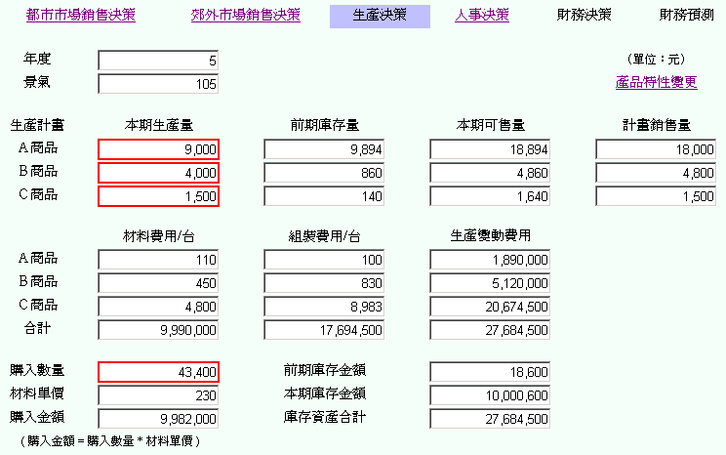
- A、B、C商品当期生产量：A、B、C商品当期生产量必须大于等于A、B、C商品计划销售量且A、B、C商品当期生产量必须小于等于可能产量。
- 产品特性变更：竞赛公司可以根据商品的定位，选择是否变更商品特性。若选择变更商品特性，则变更费用会累加在材料费用上。产品特性变更会影响商品的销售能力。完全不变更商品特性虽会省下特性变更费用，但却会减低商品销售能力。

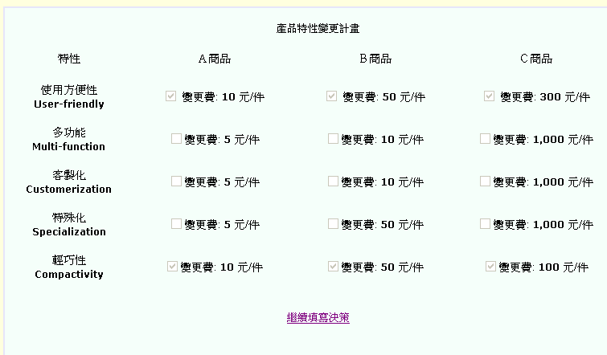
生产部门决策(2)

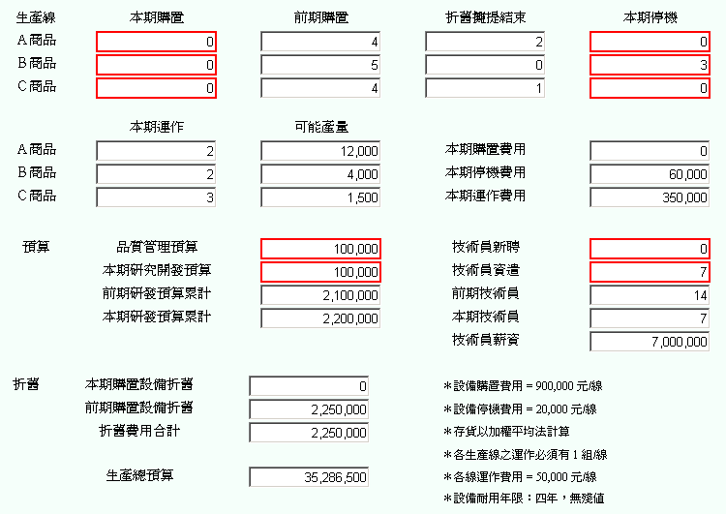

- A、B、C商品生产线当期购置： A商品1条生产线可以生产6000个商品。B商品1条生产线可以生产2000个商品。C商品1条生产线可以生产500个商品。A、B、C商品当期生产量必须小于等于可能产量。所以，以每一种商品的单条生产线最大产量除A、B、C商品各商品当期生产量可得每一期最少需要的生产线数。
- 质量管理预算：质量管理预算值会对于组装费用产生影响。质量管理预算值愈高，组装费用会下降。但是A商品的组装费最小值是100元。B商品的组装费最小值是600元。C商品的组装费最小值是6000元。
- 当期研究开发预算：研究开发投资累计值，会影响新商品的开发是否成功。新商品开发成功会对当年度的销售能力有正面影响。没有研究开发费用投资，会影响商品的销售能力。

4、人事部门决策

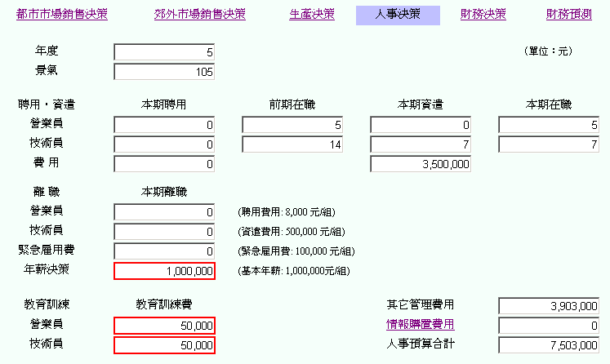

- 营业员当期聘用组数：营业员当期聘用组数必须大于等于新增的直营店数*1。营业员当期聘用组数必须大于等于0且营业员当期聘用组数必须大于等于营业员当期聘用需求。
- 技术员当期聘用组数：技术员当期聘用组数必须大于等于新增的商品生产线数*1。技术员当期聘用组数必须大于等于0且技术员当期聘用组数必须大于等于技术员当期聘用需求。
- 营业员、技术员教育投资费用：营业员、技术员教育投资费用合计必须100,000元，否则来年会有1个营业员，1个技术员工退休。教育投资费用的投入会对C商品的销售有正面影响。

5、财务部门决策

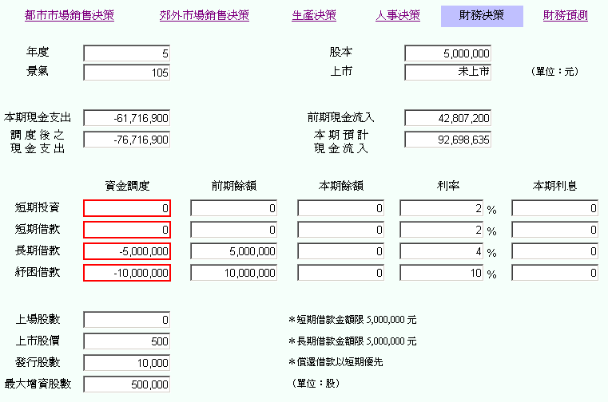
- 短期投资资金调度：短期投资资金调度若大于0则视为投资支出。短期投资资金调度若小于0则视为投资回收。
- 短期借款资金调度：短期借款资金调度若大于0则视为借款。短期借款资金调度若小于0则视为还款。竞赛公司若还款会被要求先偿还短期借款。
- 长期借款资金调度：长期借款资金调度若大于0则视为借款。长期借款资金调度若小于0则视为还款。
- 纾困借款资金调度：纾困借款资金调度若大于0则视为借款。纾困借款资金调度若小于0则视为还款。

6、付费情报

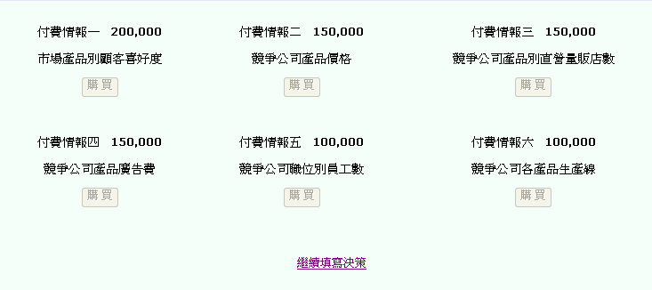
- 情报购置费用：竞赛公司可以点选「情报购置费用」连结，购买情报。

